PROCEDIMENTO DE SELEÇÃO DE ALUNOS ESPECIAIS DO PROGRAMA DE PÓS- GRADUAÇÃO EM ENGENHARIA TÊXTIL –PPGET - SEMESTRE 2024-2

Poderão se candidatar a alunos especiais para solicitar matrícula em disciplinas do PPgET alunos de graduação da UFRN ou candidatos que já concluíram a graduação em qualquer área de formação. Os alunos especiais poderão cursar até 02 disciplinas.

Especificamente, para os alunos de graduação da UFRN que não tenham diploma de graduação: estão aptos a se candidatar os alunos matriculados nos cursos de graduação da UFRN que já tenham concluído o 6º período do seu curso e integralizado 65% da estrutura curricular do curso. Serão oferecidas até 10 vagas para alunos de graduação e já graduados em cada turma ofertada no PPgET. Os candidatos a cada turma serão classificados e selecionados de acordo com o seu Índice de Rendimento Acadêmico MC.

O resultado da seleção será divulgado na página do programa (https://sigaa.ufrn.br/sigaa/public/programa/portal.jsf?lc=pt_BR&id=10480) no dia 24 de setembro de 2024.

Como se candidatar:
A solicitação de inscrição deve ser realizada por meio da página da Secretaria Integrada de Pós- Graduação do Centro de Tecnologia (forms.ufrn.br/posct), selecionando no campo "Tipo de Solicitação" a opção "Cadastramento de aluno especial".

Documentos necessários (enviar em um único PDF):
- Formulário de inscrição preenchido (disponível em anexo)
- RG e CPF
- Diploma ou certificado de conclusão graduação (apenas para os candidatos graduados, por exemplo, alunos de 2º ciclo, graduados no BCT)
- Histórico escolar da graduação
- Declaração de coordenação de curso (para graduandos da UFRN) – disponível em anexo

Observação: Os candidatos que não concluíram curso de graduação (alunos da UFRN) precisarão no ato de matrícula de autorização assinada conjuntamente pelo coordenador do respectivo curso de graduação para cursar as disciplinas. O cadastro do aluno no SIGAA só poderá ser realizado após a assinatura deste documento pelo coordenador. Então, é aconselhável que, caso selecionado, o aluno entre em contato com o coordenador do seu curso para agilizar a assinatura.

Calendário:
  - Período para solicitação de inscrição: 11/09/2024 a 21/09/2024.
  - Resultado: 24/09/2024.
  - Cadastro (geração do vínculo) dos candidatos selecionados: 25 e 26/09/2024
  - Solicitação de matrícula na disciplina (no SIGAA) pelo candidato: 26 a 30/09/2024.
  - Início das aulas: 30/09/2024

As disciplinas ofertadas pelo PPgET em 2024.2 são:

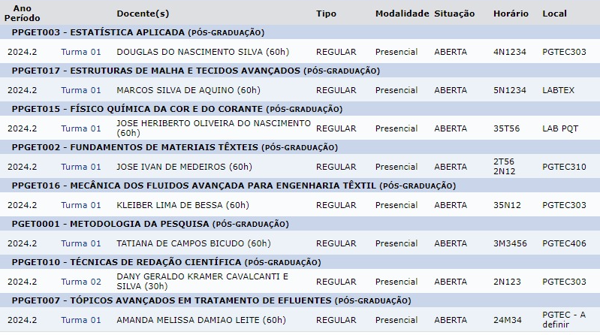

Profª. Késia Karina de Oliveira Souto Silva
Coordenadora do PPgET/CT/UFRN
Matrícula SIAPE 2614285

ANEXO
Formulário de Cadastro de Aluno Especial

DADOS PESSOAIS
CPF:
Nome:
E-mail:
Nome da Mãe:
Nome do Pai:
Gênero: ( ) Feminino ( ) Masculino Data de Nascimento: Estado Civil: Cor/Raça:
Escola de conclusão do Ensino Médio:
Tipo da Escola de Ensino Médio: ( ) Pública ( ) Privada Ano de conclusão: Possui algum tipo de necessidade especial: ( ) Sim ( ) Não

NATURALIDADE
País: UF:
Município:
Nacionalidade:

DOCUMENTAÇÃO
RG: Órgão de Expedição:
UF: Data de Expedição:

INFORMAÇÕES PARA CONTATO
CEP:
Logradouro: N.°:
Bairro: Complemento:
UF: Município:
Telefone de contato: (xx) xxxxx-xxxx Telefone alternativo: (xx): xxxxx-xxxx E-mail:

FORMAÇÃO UNIVERSITÁRIA
Curso de graduação: Instituição:
Concluído: Sim ( ) Não ( ) Caso tenha sido concluído, ano de conclusão:
Curso pretendido: Mestrado em Engenharia Têxtil

DISCIPLINAS PRETENDIDAS

CÓDIGO | NOME

Autorização para cursar disciplinas do Programa de Pós-graduação do PPgET

Autorizamos o aluno XXXXXX, do curso de graduação XXXXXXX, matrícula XXXXXX, a efetuar matrícula no(s) componente(s) curricular(es) do PPgET abaixo, nos termos do artigo 65 da Resolução RESOLUÇÃO Nº 008/2022-CONSEPE, de 21 de junho de 2022, que dispõe sobre o regulamento geral dos Programas e Cursos de Pós-Graduação da Universidade Federal do Rio Grande do Norte – UFRN; e nos termos do artigo 33 da Resolução Nº 016/2023 - CONSEPE, de 04 de julho de 2023, que o Regulamento dos Cursos de Graduação da Universidade Federal do Rio Grande do Norte – UFRN, que atualiza o Regulamento dos Cursos de Graduação da Universidade Federal do Rio Grande do Norte – UFRN.

CÓDIGO | DISCIPLINA

Professor(a) XXXXXXXX Coordenador do curso XXXXXXX Matrícula SIAPE XXXXX

Natal/RN, XX/XX/20XX

